**ГКП на ПХВ "Высший колледж "ASTANA POLYTECHNIC" акимата города Нур-Султан**

**ОТЧЕТ**

**По учебной практике**

**«Компьютерная геометрия и графика»**

Выполнил:

Студент группы П-21-57к

Ульданов Мансур

Руководитель практики:

Камбарова Ж.Б.

Нур-Султан 2022

**День: 25.11.2022**

**Тема:Цветокоррекция фотографий и изображений**

**Порядок выполнения:**

**1. Подготовка фона для световой фотоманипуляции**

**Шаг 1**

**Создадим заготовку**

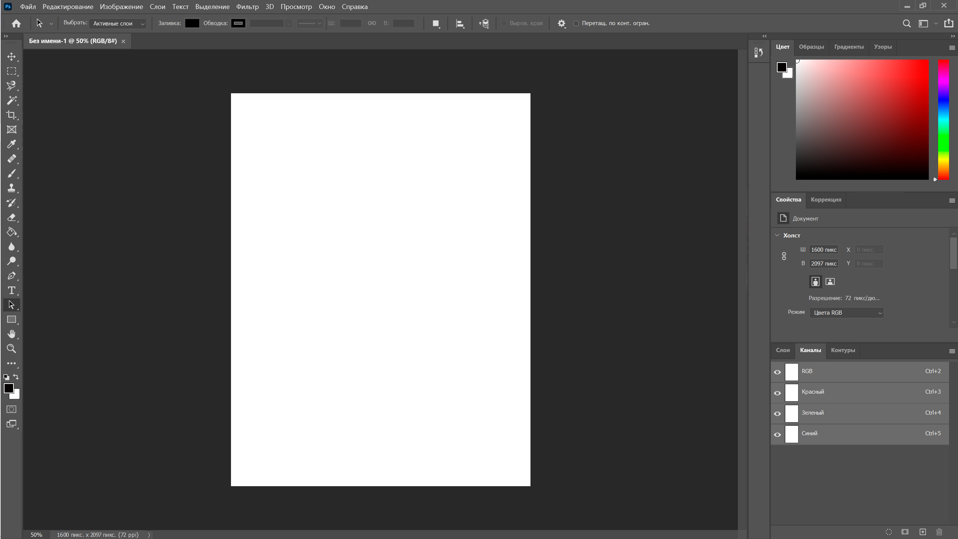

**Шаг 2  
Разместил портрет на шаблон**

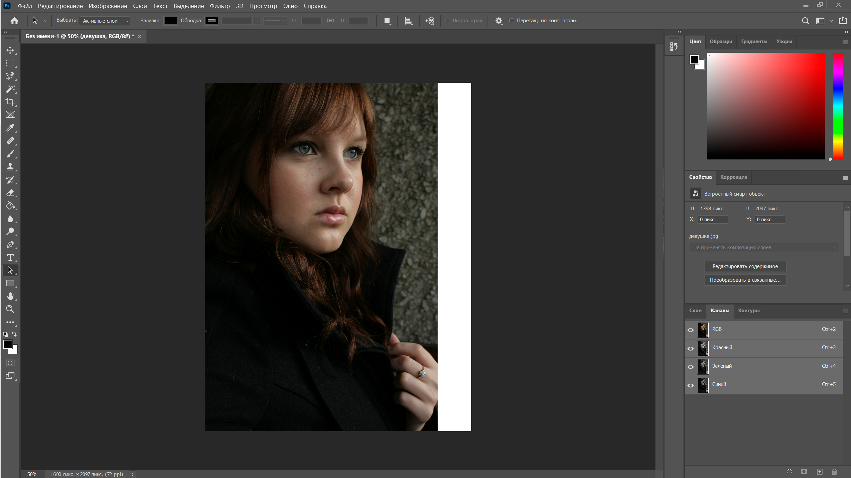

**Шаг 3**

**Дорисовал руку**

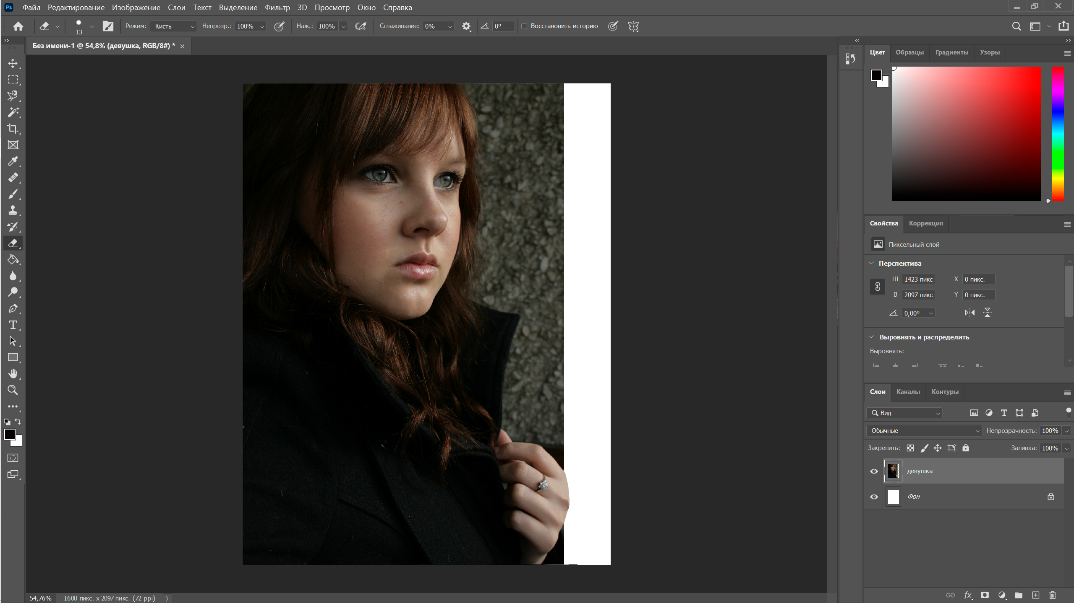

**2. Добавление леса**

**Шаг 1**

**Убрал задний фон с портрета. Добавил лес на задний фон. Применил фильтр размытие.**

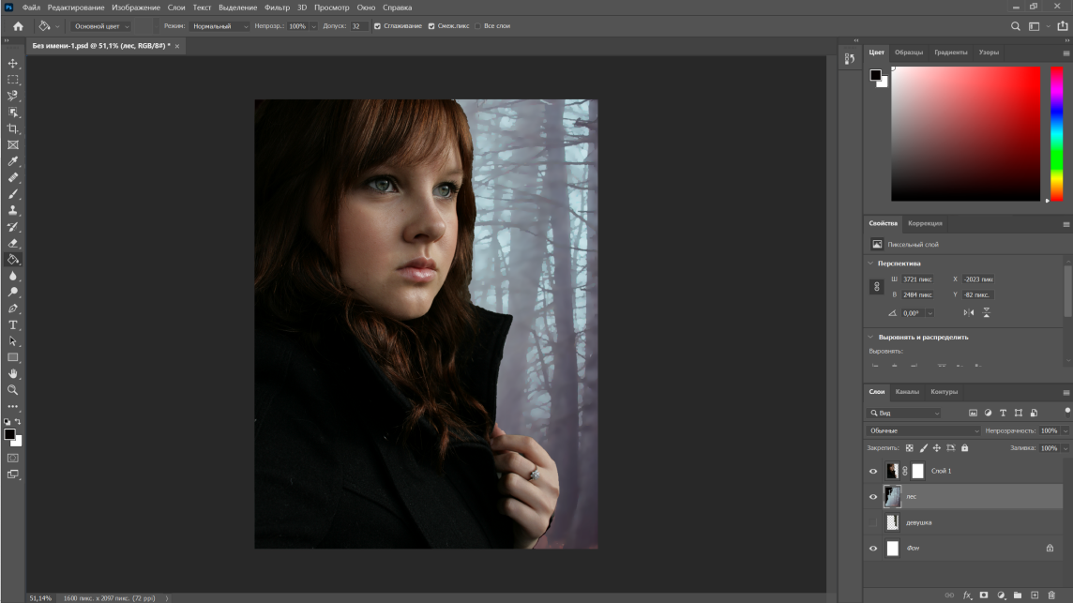

**Шаг 2**

**Добавил корректирующие уровни к фону**

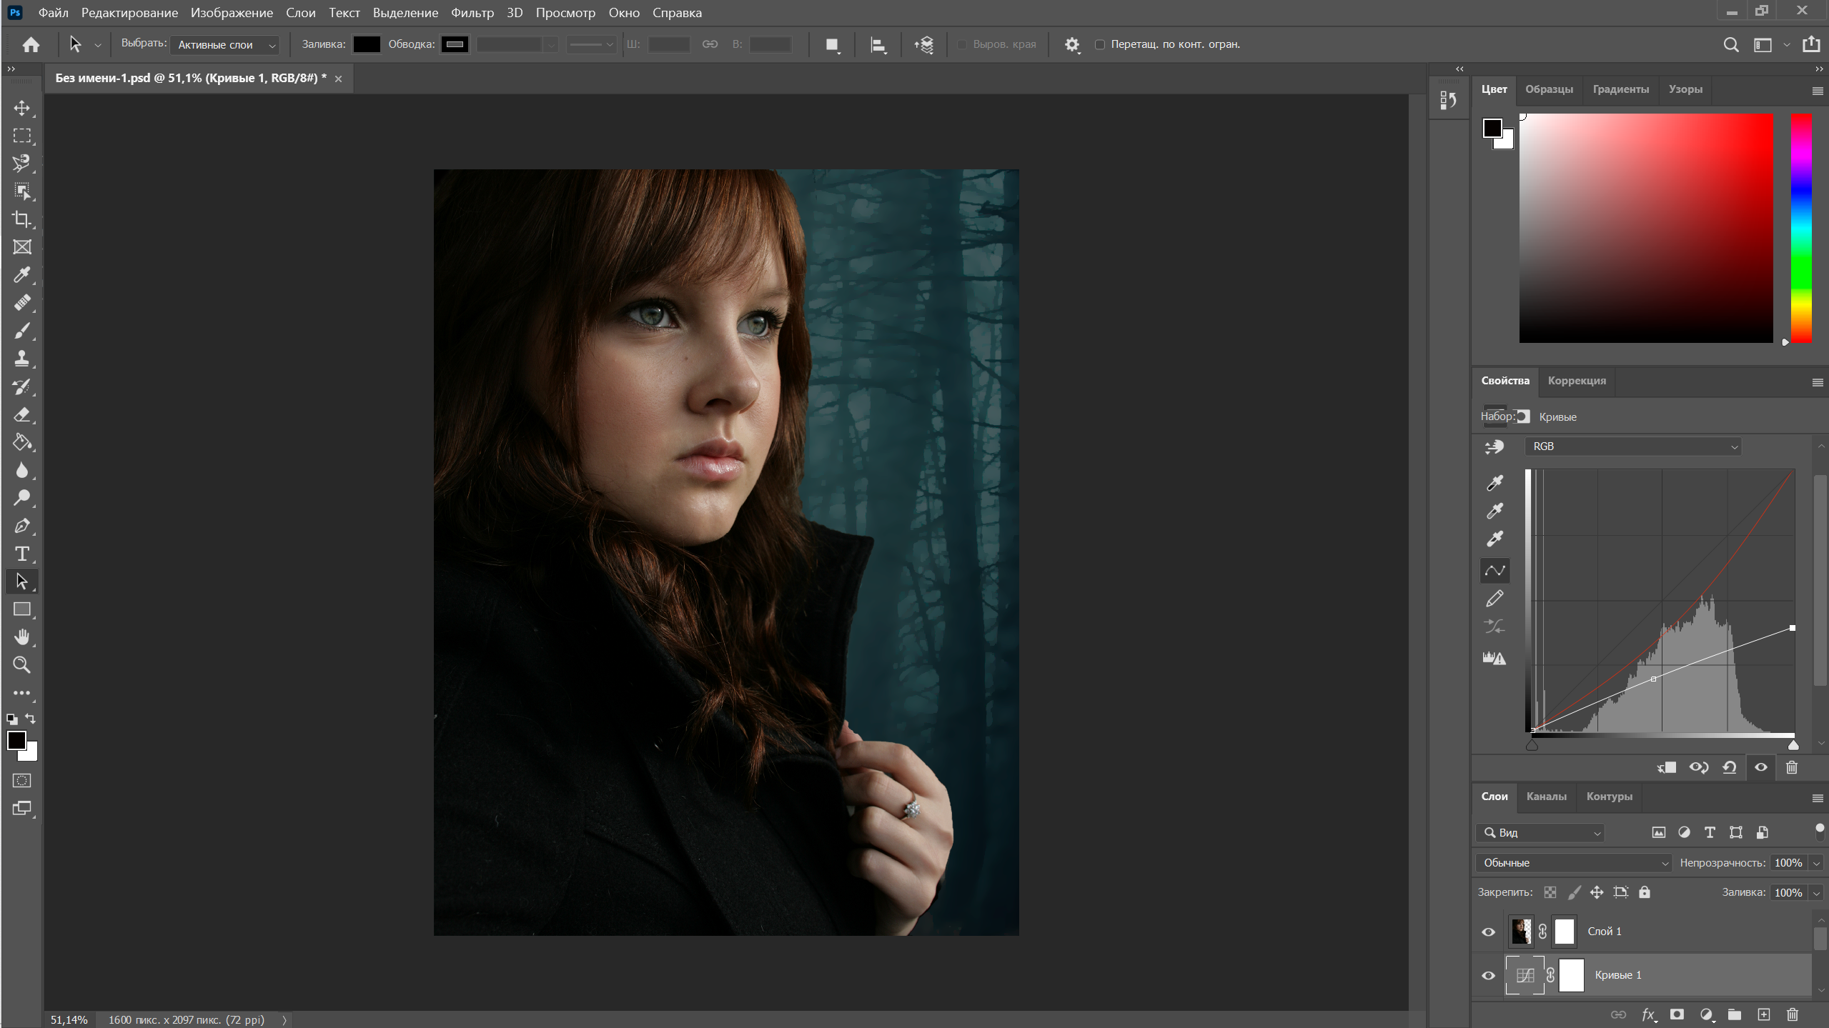

**Шаг 3**

Добавил корректирующий слой **ColorBalance**

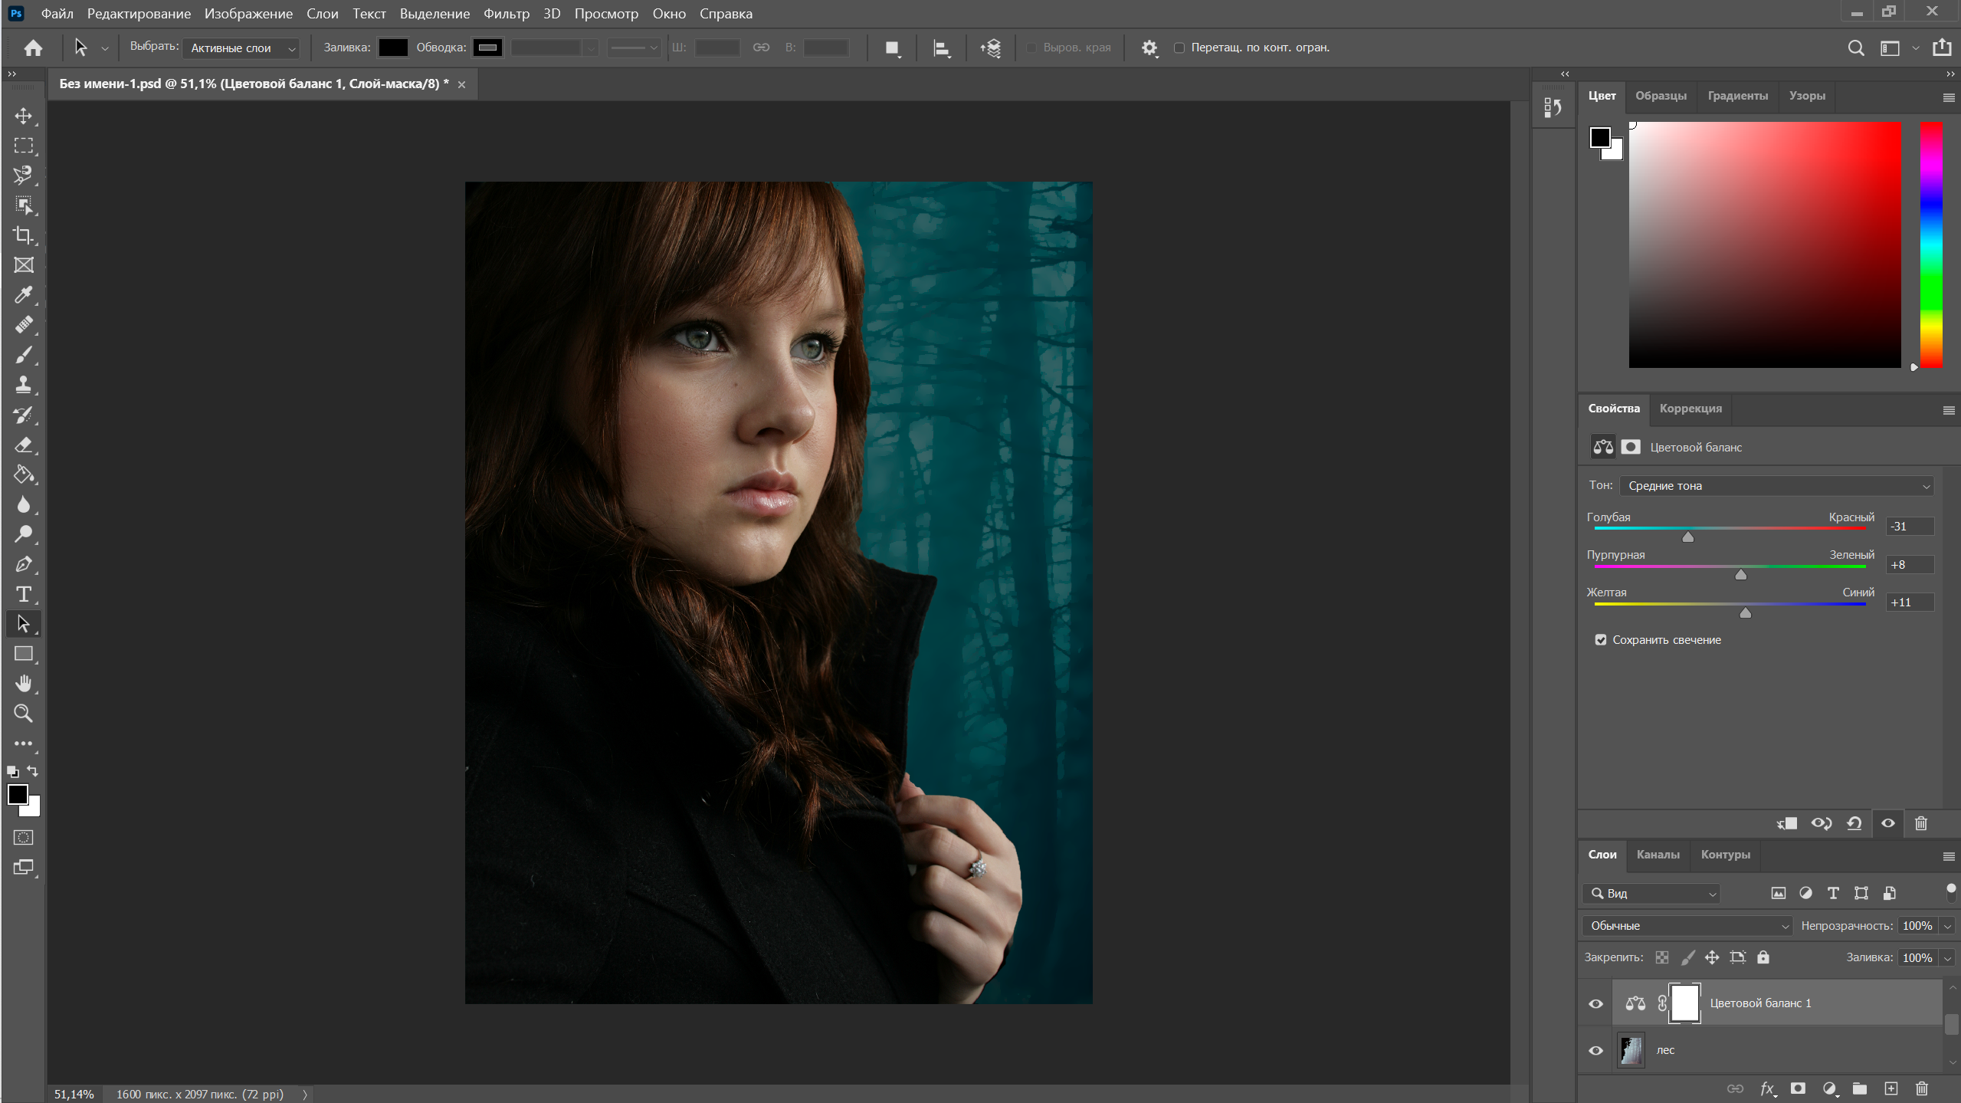

**3. Создание светового эффекта**

**Шаг 1**

**Наложил линейный осветлитель**

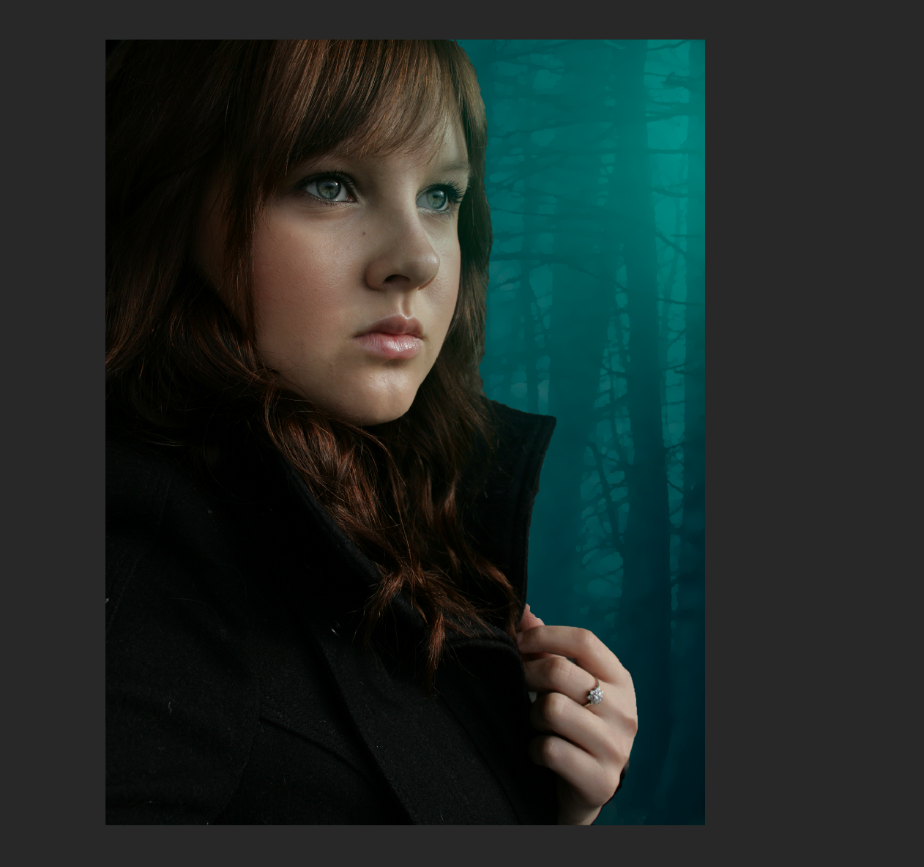

**Шаг 2**

**Затемнил лес**

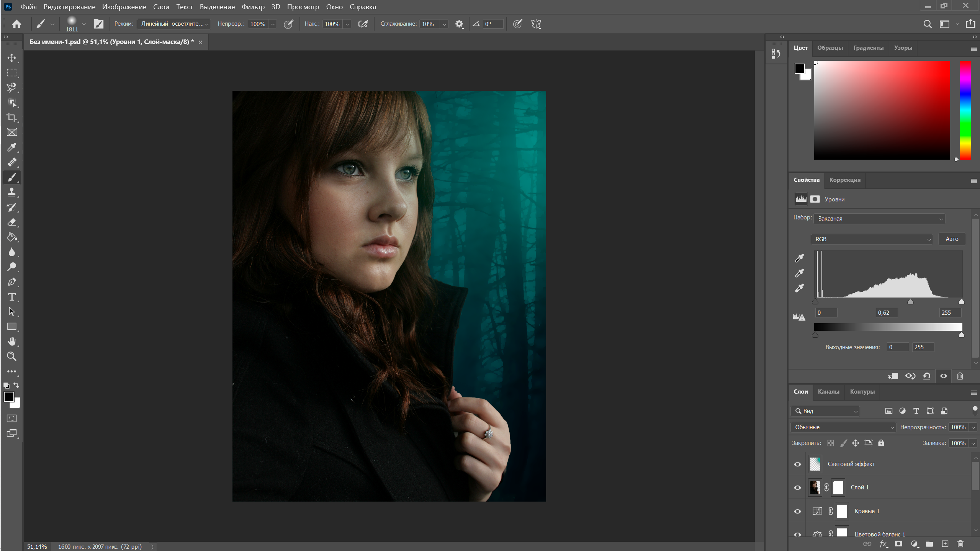

**4. Крепление волос**

**Шаг 9, 10**

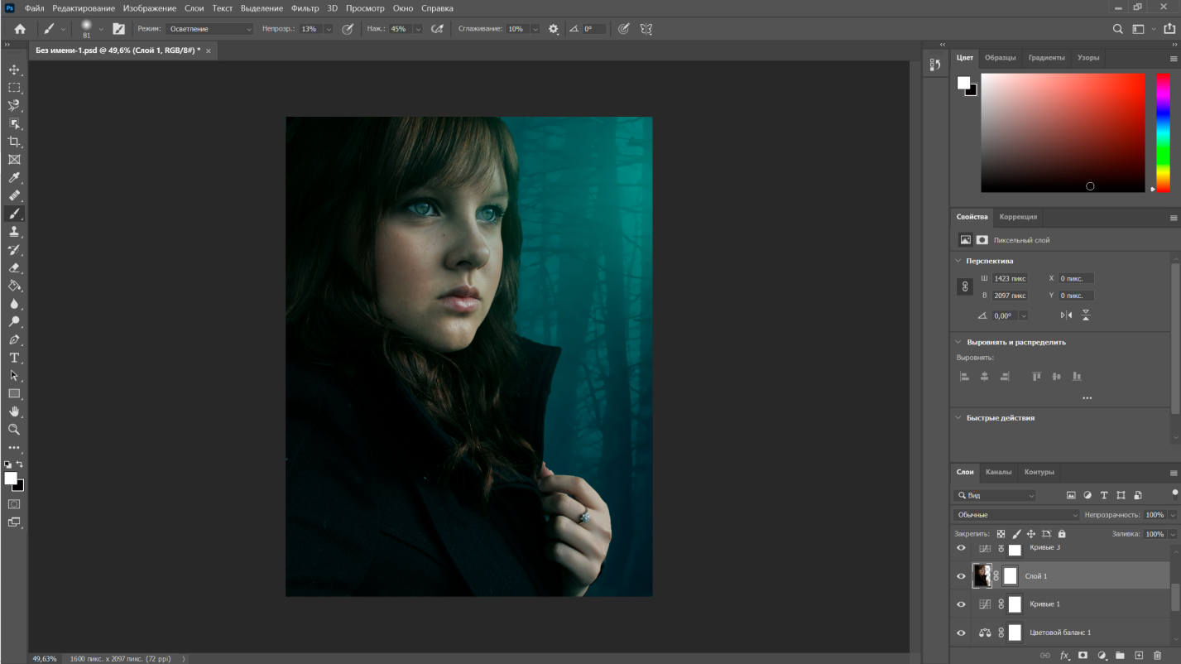

**Шаг 11**

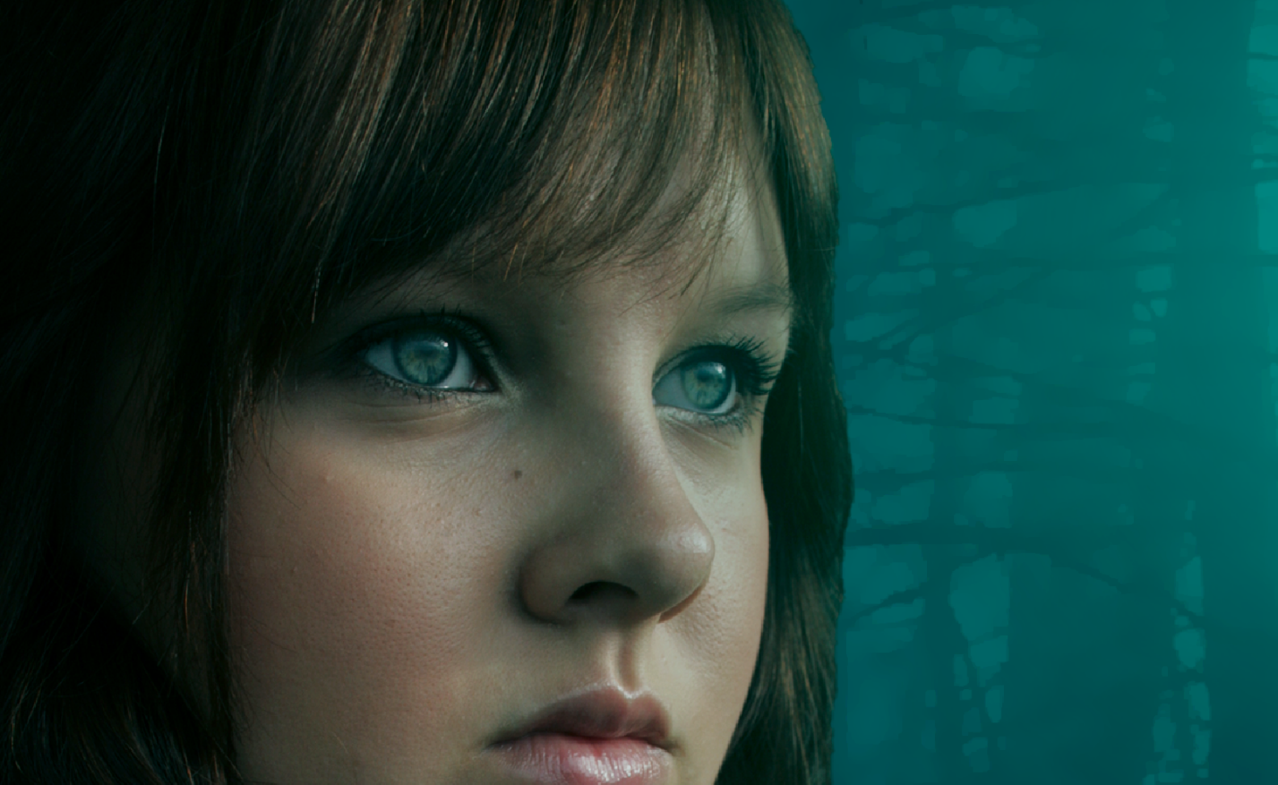

**Шаг 12, 13**

**Накладываем эффект на губы**

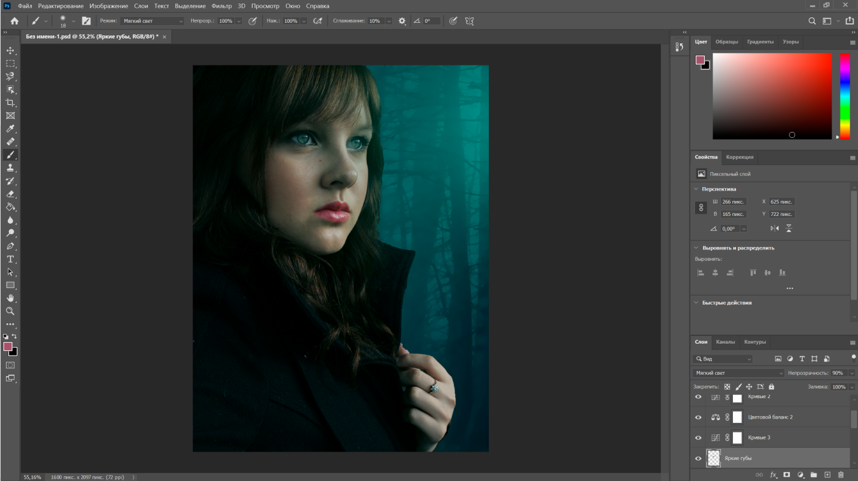

**Шаг 14**

**Затемнил участки**

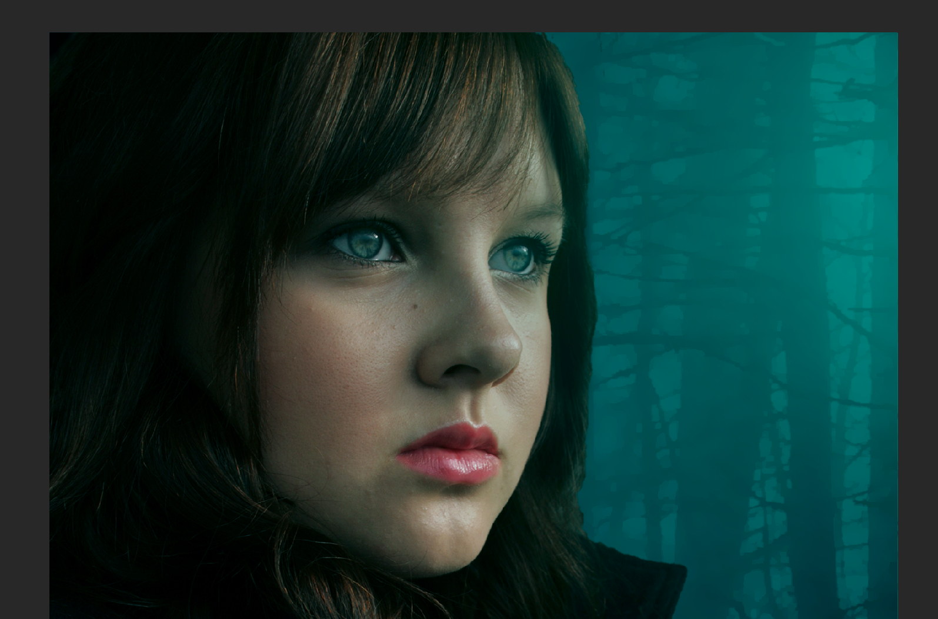

**Шаг 15**

**Нарисовал освещение на волосах**

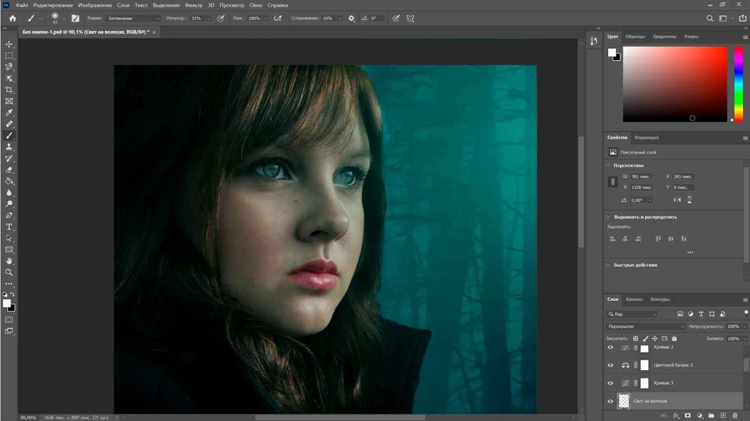

**Шаг 17**

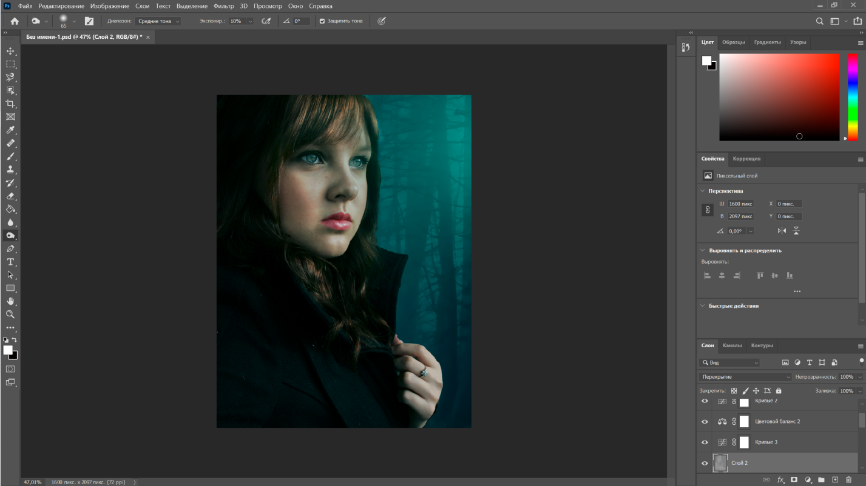

**Шаг 18**

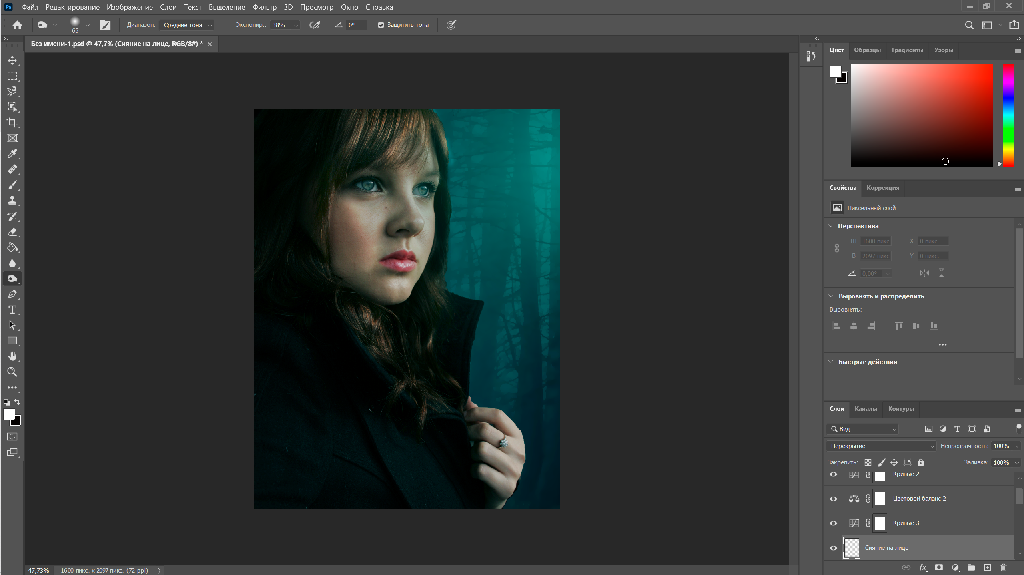

**Шаг 19**

**Накладываем кожу**

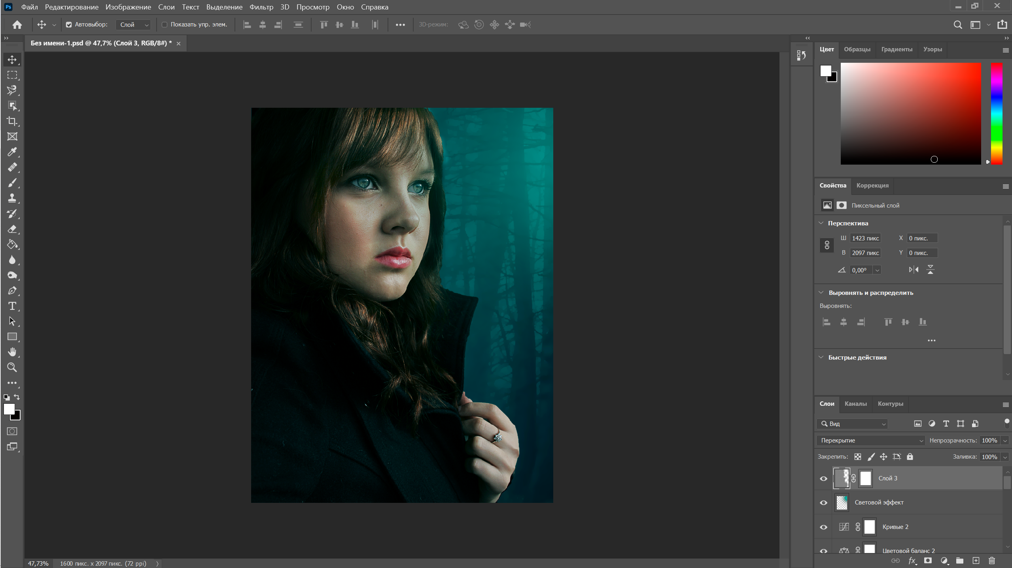

**Шаг 20**

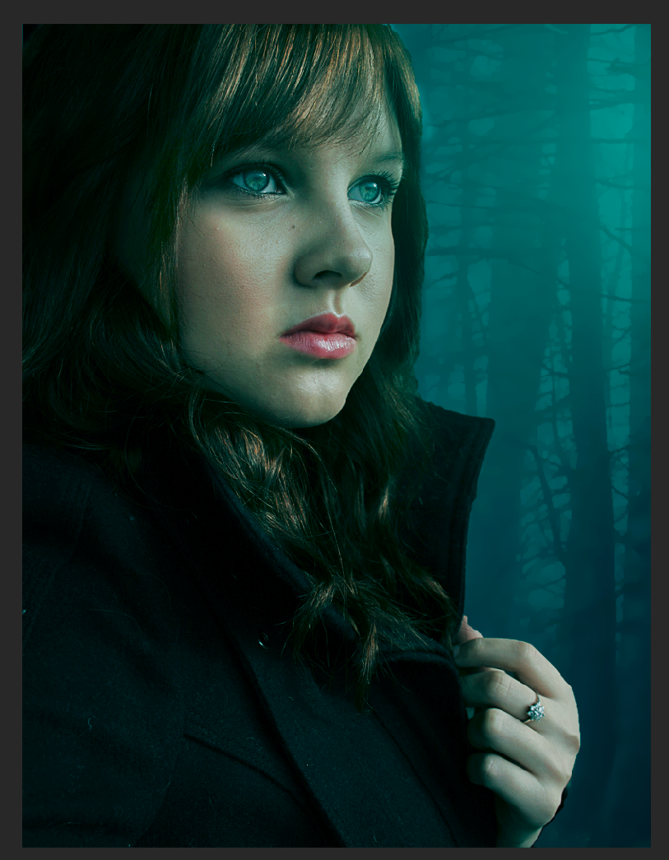

**Итог:**

